INFORME DE LA COMISIÓN DE GOBIERNO INTERIOR, NACIONALIDAD, CIUDADANÍA Y REGIONALIZACIÓN RECAÍDO EN LOS PROYECTOS DE LEY, REFUNDIDOS, QUE ESTABLECEN EL DÍA NACIONAL DE GENDARMERÍA DE CHILE.
BOLETINES N^{OS} 8611-07 y 9129-06 Refundidos
HONORABLE CÁMARA:

La Comisión de Gobierno Interior, Nacionalidad, Ciudadanía y Regionalización pasa a informar el proyecto de ley individualizado en el epígrafe, de origen en sendas mociones de los ex Senadores señora Rincón y señores Cantero, Escalona y Muñoz, don Pedro, el primero; y de los Senadores señores Horvath, Chahuán y Prokurica, y ex Senadores señores Escalona y Sabag, el otro.
De conformidad a lo dispuesto en el artículo N°289 del Reglamento de la Corporación, este informe constará de nueve capítulos, según se verá a continuación:

I.- MINUTA DE LOS FUNDAMENTOS DEL PROYECTO
Al decir de los autores de ambas iniciativas, en lo que resulta pertinente al texto propuesto por el Senado, que como forma de efectuar un reconocimiento al personal de gendarmería, resulta pertinente declarar oficialmente como “el Día Nacional de Gendarmería de Chile” el 30 de noviembre de cada año, fecha en la cual, en el año 1921, se promulgó la ley N°3.815 que “Organiza el Cuerpo de Gendarmería de Prisiones”.

II.- RESUMEN DEL CONTENIDO DEL PROYECTO APROBADO POR EL SENADO.
La iniciativa aprobada en el primer trámite constitucional consta de un artículo único que da cumplimiento al propósito perseguido por ambas mociones parlamentarias refundidas.
III y IV.- SÍNTESIS DEL DEBATE HABIDO DURANTE LA DISCUSIÓN EN GENERAL Y PARTICULAR.
Previo a la votación, se presentó ante la Comisión el Presidente de la Asociación Nacional de Suboficiales de Gendarmería de Chile (ANSOG), Sargento 2° Joe González Barraza, quien señaló que el proyecto en cuestión representa para la institución, y su personal, un verdadero reconocimiento a la dura labor desarrollada y, en cierta medida, afirmó, viene a saldar, aunque sólo en parte, la “deuda histórica” que el Estado de Chile tiene para con la administración penitenciaria y su personal. Falta, agregó, mucho por mejorar, como en lo relativo a infraestructura carcelaria, al reconocimiento y respeto de derechos y beneficios del personal que, en alguna medida, han sido conculcados, etc. La moción, insistió, representa un pequeño pero importante avance en la dirección de hacer justicia y dignificar el trabajo penitenciario, así como honrar el compromiso de todo el personal de Gendarmería de Chile, quienes día a día afrontan grandes riesgos en las cárceles del país.
Atendido que esta Comisión compartió plenamente los fundamentos dados por los patrocinantes de ambas iniciativas refundidas e igualmente el planteamiento del Presidente de la Asociación Nacional de Suboficiales de Gendarmería de Chile, al hecho de que fuera incluida en la Tabla de Fácil Despacho y a la simplicidad del texto propuesto por el Senado, esta le prestó su plena aprobación, con los votos, en un solo acto, de los Diputados señores Farías (Presidente); Aguiló; Arriagada, don Claudio; Becker, don Germán; Berger, don Bernardo; Cicardini, doña Daniella; Mirosevic, don Vlado; Morales, don Celso; Ojeda, don Sergio; Sandoval, don David; y Urrutia, don Osvaldo.
V.- INDICACIÓN DE LOS ARTÍCULOS QUE EL SENADO CALIFICÓ COMO NORMAS DE CARÁCTER ORGÁNICO O DE QUORUM CALIFICADO Y LA DE AQUELLOS A LOS CUALES LA COMISIÓN OTORGUE IGUAL CARÁCTER.
Esta Comisión compartió el criterio adoptado por el Senado en esta materia, en orden a que la iniciativa aprobada es de rango de ley común.

VI.- ARTÍCULOS QUE DEBEN SER CONOCIDOS POR LA COMISIÓN DE HACIENDA.
No hay.

VII.- ARTÍCULOS E INDICACIONES RECHAZADOS POR LA COMISIÓN.
No hay.

VIII.- INDICACIONES DECLARADAS INADMISIBLES
No se presentaron indicaciones en esta instancia.

IX.- MENCIÓN DE LAS ADICIONES Y ENMIENDAS QUE LA COMISIÓN APROBÓ EN LA DISCUSIÓN EN PARTICULAR.
Como se señalara, esta Comisión aprobó el texto del Senado, sin variaciones, que es del siguiente tenor:
PROYECTO DE LEY
“Artículo único.- Establécese el día 30 de noviembre de cada año como “el Día Nacional de Gendarmería de Chile.”.”.

Fue designado Diputado Informante el señor Germán Becker.

Tratado y acordado, según consta en el acta correspondiente a la sesión de 19 de agosto de 2014, con la asistencia de los señores Farías, don Ramón; Aguiló, don Sergio; Arriagada, don Claudio; Becker, don Germán; Berger, don Bernardo; Chávez, don Marcelo; Cicardini, doña Daniella; Mirosevic, don Vlado; Morales, don Celso; Ojeda, don Sergio; Sandoval, don David; y Urrutia, don Osvaldo.

Sala de la Comisión, a 20 de agosto de 2014.

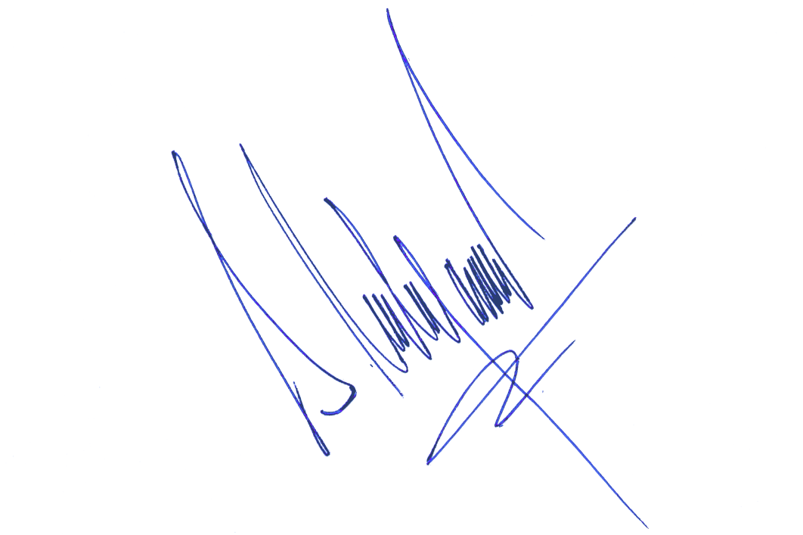

SERGIO MALAGAMBA STIGLICH
Abogado Secretario de la Comisión

